ООО «Завод «Световые технологии»
Светильники NBL 90-93.

Паспорт

- Назначение
1.1. Светильники NBL 90-93 предназначены для наружного, функционально-декоративного освещения и рассчитаны для работы в сетях переменного тока 220В, 50 Гц.
1.2. Светильник соответствует требованиям безопасности ГОСТ P МЭК 60598-2-3 и ЭМС ГОСТ P 51318-99.
1.3. Светильник может быть установлен на поверхность стены.

2. Комплект поставки
Светильник (без ламп), шт. 1
Упаковка, шт. 1
Паспорт, шт. 1

- Требования по технике безопасности
Установку, чистку светильника и замену компонент (ламп) производить только при отключенном питании. Загрязненный рассеиватель очищать мягкой ветошью, смоченной в слабом мыльном растворе.

- Правила эксплуатации и установка
4.1. Эксплуатация светильника производится в соответствии с “Правилами технической эксплуатации электроустановок потребителями”.
4.2. Сборку светильников и подключение к сети производить согласно рис.2.
4.3. Снять с корпуса светильника поз.2 рассеиватель.
4.4. Протянуть сетевые провода через суппорт поз.1.
4.5. Закрепить суппорт на поверхности стены.
4.6. Протянуть сетевые провода через адаптер поз.3 в корпус светильника поз.2 и подключить их к клеммной колодке в соответствии с полярностью.
4.7. Зафиксировать корпус светильника в адаптере поз.3. при помощи винтов поз.4.
4.8. Вставить адаптер с закрепленным корпусом светильника в суппорт поз.1 и закрутить винты поз.5.
4.9. Установить лампу с соответствующим цоколем в ламповый патрон.
4.10. Закрепить верхнюю крышку светильника.

- Свидетельство о приемке
Светильник соответствует ТУ 3461-009-44919750-06 и признан годным к эксплуатации.
Дата выпуска
Контролер __________________________
Упаковщик ____________________________
Светильник сертифицирован.

- Гарантийные обязательства
6.1. Завод – изготовитель обязуется безвозмездно отремонтировать или заменить светильник, вышедший из строя не по вине покупателя в условиях нормальной эксплуатации, в течение гарантийного срока.
6.2. Гарантийный срок – 36 месяцев со дня изготовления светильника.
6.3. Срок службы светильников в нормальных климатических условиях при соблюдении правил монтажа и эксплуатации составляет:
8 лет – для светильников, корпус и/или оптическая часть (рассеиватель) которых изготовлены из полимерных материалов;
10 лет – для остальных светильников.
6.4. Выход из строя ламп браком не является.
Адрес завода-изготовителя: 390010, г. Рязань,
ул. Магистральная д.11-а.
Телефон бесплатной горячей линии: 8-800-333-23-77.

Габаритные размеры светильников NBL 90-93:
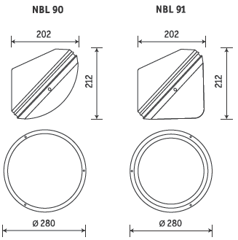

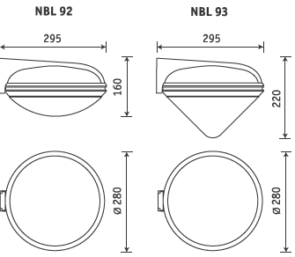

Рис. 1

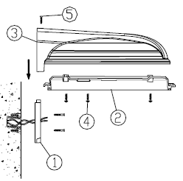
Рис. 2
Артикул (количество и мощность ламп) | Тип лампы и цоколь | Степень  защиты от воздействия  окружающей  среды, IP | Класс защиты  от поражения  электрическим  током | Исполнение  и категория  размещения по  ГОСТ15150 | Масса, кг,  не более | Технические условия
NBL 90 E60  NBL 91 E60  NBL 92 E60  NBL 93 E60 | ЛН  Е27 | 65 | II | УХЛ1 | 1,1 | ТУ 3461-009-44919750-06

ЛН – лампа накаливания.

